中華民國品質學會
舉 辦
服務品質專業師(CSQP)認證課程
(115年上半年 台北假日班)

報名熱線
上課日期
甲單元：115年4月11、18、25日、5月9日共四天
乙單元：115年5月16、23、30日、6月6日共四天
時 間：上午9：00~12：00，下午13：00~16：00

中華民國品質學會
上課地點
地 址：台北市大安區羅斯福二段75號9或10樓
(和平東西路口)捷運古亭站4號出口

線上報名：http://www.csq.org.tw
電 話：(02)2363-1344 傳 真：(02)2362-7663
E-Mail：servicemail@csq.org.tw

敬啟者： 【成為服務品質頂尖專業師！】
我國服務業已佔全年GDP總值的60.78％，就業人數佔59.96％，在經濟中扮演著重要的角色。在激烈的國際市場中，提升卓越的服務品質是企業勝出的關鍵。現誠摯邀請您參加「服務品質專業師（CSQP）」認證課程，滿足您在服務業中提升經營品質的需求。課程整合最實用的服務品質專業知識，融合理論與實務，適合各類服務業人員，無論您從事超商百貨零售、通訊服務、餐飲觀光、金融服務，或其他服務業領域，都能獲益良多。
本課程由實務界專家及教學經驗豐富師資群小班授課，師資陣容堅強教學效果顯著且深受好評。完成課程可獲得本學會結業証書，更有機會參加「服務品質專業師」的認證考試（於115年06月14日在北、中、南舉行）。自105年來CSQP是從事製造或服務領域工作唯一的服務品質專業證照。透過修課您將在服務業中脫穎而出，建立個人職涯優勢。請立即報名我們的課程！
中華民國品質學會 敬啟

甲單元：服務品質之系統與運作
115年  月日 |  | 星期 | 時間 | 時數 | 課 程 內 容 | 講 師
4 | 11 | 六 | 上  午  九  時  至  下  午  四  時 | 3 | 服務品質概念與組織  1.服務之定義 2.服務業之定義與特性 3.品質之定義  4.服務品質之意義與特性 5.PZB品質管理模式6.顧客滿意與顧客忠誠度7.魅力品質與Refined Kano Model 8.顧客喜悅及案例 | 湯玲郎
 |  |  |  | 3 | 服務品質管理推行組織與運作  1.TQM與服務品質 2.服務業之ISO 9000系統 3.品質管理之推行組織  4.服務業品質管理推行組織之實例 5.品質政策及制定  6.品質目標與方策 7.品質績效管理與稽核 | 葉惠菁
4 | 18 | 六 | 上  午  九  時  至  下  午  四  時 | 6 | 服務需求分析與服務設計  1. 顧客需求調查與分析 2. 潛在需求分析 3.品質機能展開(QFD)之應用4.服務設計5.服務藍圖—服務設計工具6. 案例練習 | 林李旺
4 | 25 | 六 | 上  午  九  時  至  下  午  四  時 | 3 | 服務標準化與服務流程  1.標準化之意義與運作 2.作業流程分析與流程圖3.流程圖之案例分析4.服務流程設計與標準化 5.精實化服務流程 6.服務流程之品質標準與控制 | 任恒毅
 |  |  |  | 3 | 顧客服務系統之建立與  1.顧客服務之內涵 2.顧客服務系統之設計與運作  3.顧客服務之組織與功能 4.顧客關係管理(CRM)之意涵  5.CRM系統之建立與運作6.顧客服務品質稽核 | 陳建松
5 | 9 | 六 | 上  午  九  時  至  下  午  四  時 | 6 | 線上服務之品質系統與運作  1.了解線上服務之顧客需求 2.確認線上服務之品質項目與標準  3.線上服務系統之設計與運作 4.線上服務之品質管理與控制  5.如何利用big-data滿足顧客需求 6.線上服務之顧客關係經營 | 蘇威豪
乙單元：服務品質之實踐與應用
115年  月日 |  | 星期 | 時間 | 時數 | 課 程 內 容 | 講 師
5 | 16 | 六 | 上  午  九  時  至  下  午  四  時 | 3 | 品質文化之培養與實踐  1.企業文化的重要性 2.企業品質文化運動 3.瞭解企業品質文化  4.缺乏品質文化的徵兆 5.如何培養優良的品質文化 6.案例研討 | 林昌雄
 |  |  |  | 3 | 服務禮儀與前場服務  1.服務人員的禮儀與態度 2.顧客上門的接待 3.服務熱忱與服務方式  4.如何讓顧客不會感受到壓力 5.顧客喜悅及為顧客設想  6.顧客體驗服務 | 李孟娜
5 | 23 | 六 | 上  午  九  時  至  下  午  四  時 | 3 | 服務品質之衡量與管制  1.顧客是服務品質的唯一評量者 2.如何衡量服務品質  3.如何消除服務品質五大缺口 4.如何應用SQC於服務品質之管制上  5.員工之品質教育訓練 6.服務品質之績效管理 | 林李旺
 |  |  |  | 3 | 服務修復與顧客抱怨處理  1.培養為顧客設想之文化 2.推動自我查核之做法 3.制訂服務修復之制度與運作 4.做好員工之賦權與能(empowerment) 5.顧客抱怨處理之運作與績效 6.客服中心之運作與顧客滿意  7.服務修復與顧客抱怨處理之實務探討 | 蔡金倉
5 | 30 | 六 | 上  午  九  時  至  下  午  四  時 | 6 | 服務品質相關調查之方法與應用  1.瞭解顧客滿意之方法 2.顧客滿意度調查 3.I-S Model與改善係數  4.SERVQUAL調查與分析 5.Kano Model之調查與分析  6.神秘客調查與分析 7.滿意度調查案例演練 | 湯玲郎
6 | 6 | 六 | 上  午  九  時  至  下  午  四  時 | 6 | 服務品質改善之方法與應用  1.顧客服務之品質稽核 2. 品質改善之重要性與方法3.QIT之運作方式 4.QCC之運作方式 5.六標準差之運作方式 6.改善用之統計手法 | 陳玄岳
講師群簡介（依姓氏筆劃排序）
任恒毅: 美國普度大學營建管理博士，現任元智大學工管系助理教授、品質學報編輯；曾任行政院諮議、公共工程委員會工程品質查核委員等。
林昌雄：現任臺灣品質文教基金會董事／執行長，曾任飛利浦品質文教基金會董事，統寳光電供應鏈處副總經理、飛利浦IC亞太地區供應鏈及資訊科技副總經理等。
林李旺：友嘉管理顧問公司副總經理，學會服務品質委員會委員暨執行秘書，曾任科建管理公司顧問/副總、明新科技大學講師等。
李孟娜：臺灣承禧堂國際公司總經理、銘傳大學講師，曾任南僑集團群家品總經理、臺北市百貨公會理事、物流協會常務理事等。
陳玄岳：中央大學企管博士，曾任學會品質服務組組長，民營機構廠長、經理，財團法人專案顧問、醫品圈評審委員。
湯玲郎：中山大學企管博士，現任品質學會理事、服務品質委員會主任委員、卓越經營品質獎委員、某上市公司獨立董事；曾任飛利浦品質文教基金會董事/執行長，元智大學企管系主任、副教授、中央大學兼任副教授等。
陳建松：元智大學管理博士，曾任敏盛醫療體系總裁室主任、聯合服務處處長、怡德養護中心執行長、台灣志願服務國際交流協會理事長、經濟部中小企業處榮指員顧問等。
葉惠菁：元智大學組織管理博士、現任桃園市智慧産業學院顧問、勞動部TTQS評員及核心職能講師。曾任中華精測人資長、欣興電子營運計畫/人資部Sr.經理、友達光電人資策略處PM、美商安費諾人資部經理等。
蔡金倉：元智大學管理博士，現任：空中大學澎湖學習指導中心執行長兼任助理教授，專長：顧客關係管理、服務品質管理。
蘇威豪： 臺北科技大學工管博士 、現任臺北科技大學工管系助理教授、臺灣海洋大學兼任助理教授、空中大學管資系兼任助理教授。曾任和碩聯合科技公司營運長、正美企業研發協理、科嘉國際公司副總。
乙單元：服務品質之實踐與應用
甲單元：服務品質之系統與運作
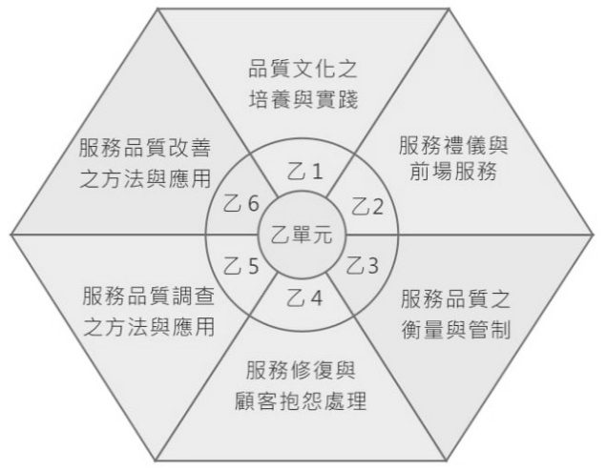
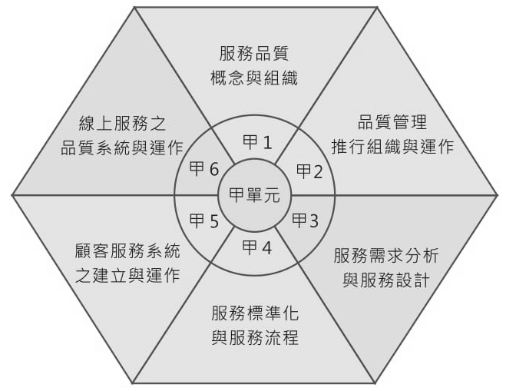
即日起至115年4月2日前。

線上報名http://www.csq.org.tw
請將登記單填妥連同參加費用，惠寄/送達台北市羅斯福路2段75號10樓中華民國品質學會，或FAX:(02)23627663
E-Mail：servicemail@csq.org.tw。
每單元每人新台幣6,000元，會員5,500元。
同時參加甲、乙單元一次繳款者11,000元，會員10,000元，三人(含) 以上共同報名以會員價計。
(包括學、雜費、資料袋、講義資料、午餐、飲料等費用)
團體會員所派遣非個人會員均以會員標準收費
本學會上課同學重聽收費每人每單元1,500元

研習期滿，出席率達85％，由本學會發給結業証書。

結業證書  參加費用  報名手續  報名日期 |  |  | 自即日起至每期上課前二天止  請將登記單填妥連同參加費用，惠寄、送達台北市羅斯福路二段75號10樓  中華民國品質學會或FAX:(02)23627663  URL：http://www.csq.org.tw  E-Mail：service@csq.org.tw  每單元每人新台幣會員5,800元，非會員6,000元。  同時參加甲、乙單元一次繳款者會員11,000元，非會員11,500元。  (團體會員所派遣非個人會員均以會員標準收費)  (包括學、雜費、資料袋、講義資料、午餐、飲料等費用)  研習期滿，出席率達85％，由本學會發給結業証書
……………………沿………………………此………………………線………………………撕………………………下……………………
服務業品質專業師課程研習(台北週日班)
參加登記單
甲單元：93年10月17、24、31日，11月7日
乙單元：93年11月14、21、28日，12月5日
參加單元 |  | 參加人員姓名 |  | 姓別 | 學歷 | 職稱
甲 | 乙
機關名稱： 電 話： 傳 真：
地址： 連絡人： 參加費用：每單元收費會員5,800元，非會員6,000元，可分開各單元上課，
同時參加甲、乙單元一次繳款者會員11,000元，非會員11,500元。
□支付現款 □支票付款 □已撥入郵政儲金帳戶「0005343-4」號
戶 名：中華民國品質學會 本單請Fax：(02)23627663報名
網 址：http://www.csq.org.tw E-Mail：service@csq.org.tw
結業證書  參加費用  報名手續  報名日期 |  |  | 自即日起至每期上課前二天止  請將登記單填妥連同參加費用，惠寄、送達台北市羅斯福路二段75號10樓  中華民國品質學會或FAX:(02)23627663  URL：http://www.csq.org.tw  E-Mail：service@csq.org.tw  每單元每人新台幣會員5,800元，非會員6,000元。  同時參加甲、乙單元一次繳款者會員11,000元，非會員11,500元。  (團體會員所派遣非個人會員均以會員標準收費)  (包括學、雜費、資料袋、講義資料、午餐、飲料等費用)  研習期滿，出席率達85％，由本學會發給結業証書
……………………沿………………………此………………………線………………………撕………………………下……………………
服務業品質專業師課程研習(台北週日班)
參加登記單
甲單元：93年10月17、24、31日，11月7日
乙單元：93年11月14、21、28日，12月5日
參加單元 |  | 參加人員姓名 |  | 姓別 | 學歷 | 職稱
甲 | 乙
機關名稱： 電 話： 傳 真：
地址： 連絡人： 參加費用：每單元收費會員5,800元，非會員6,000元，可分開各單元上課，
同時參加甲、乙單元一次繳款者會員11,000元，非會員11,500元。
□支付現款 □支票付款 □已撥入郵政儲金帳戶「0005343-4」號
戶 名：中華民國品質學會 本單請Fax：(02)23627663報名
網 址：http://www.csq.org.tw E-Mail：service@csq.org.tw
……………………沿………………………此………………………線………………………撕………………………下……………………
服務品質專業師課程研習(台北班)
參加登記單（請多利用學會網站線上報名系統報名）
甲單元：115年4月11、18、25日、5月9日共四天
乙單元：115年5月16、23、30日、6月6日共四天
參加單元 |  | 參加人員姓名 | 性別 | 學歷 | 職稱
甲 | 乙
機關名稱： 電 話： 傳 真：
地址： 連絡人：
E-mail：
參加費用：每單元收費6,000元，會員5,500元，可分開各單元上課，
同時參加甲、乙單元一次繳款者11,000元，會員10,000元。
付款方式：
(1)銀行滙款至兆豐國際商業銀行(017)，帳號:030-09-003214，戶名:中華民國品質學會
(2)郵政劃撥至本學會儲金帳戶「0005343-4」號，戶名:中華民國品質學會
(3)郵寄現款或支(滙)票至本學會
網 址：http://www.csq.org.tw E-Mail：servicemail@csq.org.tw
【成為服務品質頂尖專業師！】自105年來CSQP是從事製造或服務品質領域工作唯一的證照。
報名日期
CSQP專業代表能力，認證則是肯定，協助您提升國際競爭力。請立即報名加入我們的課程！
結業證書
參加費用
報名手續

